Муниципальное автономное дошкольное образовательное учреждение детский сад № 14 г. Липецка

Городской профессиональный конкурс
«Воспитатель года – 2021»

Информационные сведения
об опыте работы на тему:
«Метод анималотерапии как средство социально-личностного развития детей с ОВЗ»
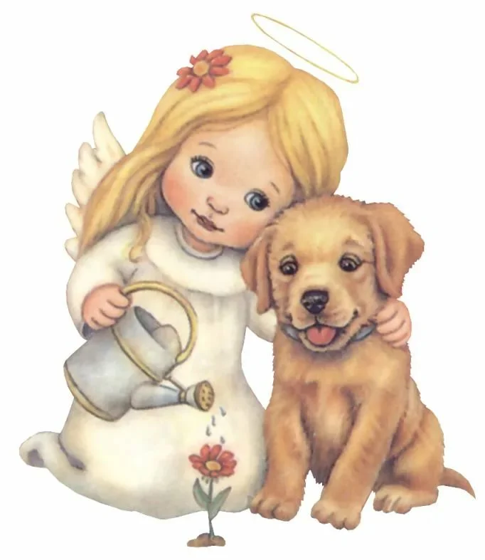
Воспитатель ДОУ № 14 г. Липецка
Шершнева Алла Николаевна

г. Липецк
2020 г
Актуальность опыта
Живая природа – это удивительный, многогранный, сложный мир, в котором особое место отведено животным. Еще Гиппократ заметил положительное влияние природы на психику человека. Древние греки обнаружили, что собаки помогают людям справиться с различными душевными недугами, а египтяне возвели кошку в ранг божества за ее удивительную способность лечить болезни. Жители Индии до сих пор считают, что пение птиц, в особенности соловья, действует подобно антидепрессанту.
Взаимодействие человека и животного может выступать в качестве современного эффективного метода – «анималотерапии», оказывающего положительное воздействие на психическое и эмоциональное развитие ребенка-дошкольника, в том числе ребенка с ограниченными возможностями здоровья.
Одной из первых задач ФГОС ДО является охрана и укрепление физического и психического здоровья детей, в том числе их эмоционального благополучия. А решающим этапом в формировании фундамента физического и психического здоровья ребенка является дошкольный возраст. Главное психологическое новообразование в данном возрасте - это начало произвольности психических процессов и формирование психологической готовности к последующему обучению в школе. В связи с этим уделяется повышенное внимание формированию психоэмоционального здоровья дошкольника, которое имеет особое значение для их дальнейшего полноценного развития и обучения. Пластичность и высокая лабильность организма дошкольника определяет высокую чувствительность к воздействию факторов внешней среды.

Теоретическая база опыта
Анималотерапия (от лат. «animal» - животное) – использование животных и их образов для оказания психотерапевтической помощи.
Первоначально метод анималотерапии как средства коррекции проблем психологического характера предложил канадский детский психиатр Борис Левинсон, использующий в терапевтических целях на первоначальном этапе в 1962 году собственную собаку. Результаты наблюдений исследователя за детьми в процессе общения с животным позволили констатировать обеспечение ребенку чувства безопасности, преодоление определенных трудностей у необщительных, скованных и замкнутых детей-аутистов.
На современном этапе анималотерапия весьма распространена, как в России, так и за рубежом. На территории США, Канады, Франции и Великобритании приобретают популярность организации, осуществляющие психотерапевтическую помощь посредством общения людей с животными, называя свой метод «терапия с помощью животных».
Актуальность и эффективность реализации данной проблематики, а также определение ее целей, задач и особенностей внедрения исследуется отечественными авторами Л.В. Смоловой, А.Н. Липовым, Е.И. Бугаевой и пр.
Исследователем Н.Л. Княжевой разработана программа анималотерапевтической направленности «Ребята и зверята», рекомендованная к применению в работе с детьми, испытывающими трудности социальной адаптации и общении, а также испытывающими проявления страхов, замкнутости, чувства одиночества и агрессивности.
Авторами отмечается существенная роль анималотерапии в процессе коррекции проблем социальной адаптации детей с разнообразными особенностями и отклонениями в развитии: ДЦП, синдром Дауна, расстройства аутистического спектра, синдром СДВГ и др. С неменьшей эффективностью данный метод применяется и в работе с нормально развивающими детьми в процессе их адаптации к ДОО, развития эмпатии, эмоциональной отзывчивости, стабилизации поведенческих реакций и т.д.
Обоснование выбора темы
Опыт существующей практической работы позволяет утверждать, что общение с представителями животного мира и выдаваемый ими «кредит доверия» существенно облегчает процесс осознания и принятия ребенком себя как личности. Уход за животным-компаньоном, общение и игра с ним способствует приобретению нового социального опыта и поведения, которые впоследствии с успехом переносятся в другие жизненные ситуации.
В своей работе я часто сталкиваюсь с тем, что дети, имеющие нарушения речи, ограничены в своих связях со сверстниками и взрослыми. Общение его с окружающим миром затруднено сложностью овладения речью. Дети плохо идут на контакт с людьми или наоборот становятся агрессивным по отношению к другим. Для предупреждения этих явлений необходимо создать эмоционально-положительный контакт с детьми с ОВЗ, который в свою очередь вызовет у них потребность в общении. Этому может способствовать, на мой взгляд, анималотерапия.
Ознакомившись с исследованиями применения метода анималотерапии и изучив программы «Кот и пес спешат на помощь» (автор Н. Л. Кряжева), «Программа анималотерапии для дошкольников НПЦ" (авторы Орел В.Е., Кряжева Н.Л., Рыжкова З.Л.), я стала применять элементы анималотерапии в работе с детьми с нарушениями речи. Это и послужило началом опыта моей работы «Метод анималотерапии как средство социально-личностного развития детей с ОВЗ».
Анималотерапия - термин довольно обширный. Общение с животными может быть прямое и опосредованное.
Прямое общение подразумевает использование в деятельности специально обученных животных. Известны такие виды анималотерапии, как иппотерапия – лечение с помощью лошадей, дельфинотерапия – лечение при помощи дельфинов, канистерапия – при помощи собак, фелинотерапия – при помощи кошек.
В условиях дошкольной организации я использую этот метод опосредованно, при помощи символов животных: образов, рисунков, сказочных героев и игрушек, рассказов о них и др. Это та область деятельности, где можно наиболее успешно осуществлять социально-личностное развитие. Кроме воспитания доброго отношения к животным, уважения к их жизни, анималотерапия помогает неговорящему ребенку освоить речь, что успешно влияет на результат моей работы с детьми, имеющими тяжелые нарушения речи. Застенчивые дети преодолевают страх и робость. А так же анималотерапия помогает мне справиться с формированием коммуникативных качеств детей в целом.
Милосердие, отзывчивость, доброта – те черты характера, которые являются базовой характеристикой личности. Если дети научатся сопереживать другим существам – пусть это животное – они также сочувственно отнесутся к боли другого человека.

Цель и задачи опыта
Цель опыта: социально-личностное развитие детей с ОВЗ средствами метода анималотерапии.
Задачи:
• совершенствовать у детей способность адаптироваться к различным жизненным ситуациям;
• развивать активное отношение к жизни;
• отрабатывать механизмы межличностной коммуникации;
• развивать психические процессы, речь;
• развивать волю и навыки самостоятельности;
• корректировать самооценку;
• снимать психо-мышечное напряжение;
• обучать навыкам саморегуляции;
• развивать эмоциональную сензитивность.
Реализация данных задач позволяет решать следующие проблемы:
• создание благоприятных условий для развития эмоциональной сферы детей с ОВЗ;
• снижение психофизического напряжения;
• развитие активного отношения к жизни;
• совершенствование у ребенка способности адаптироваться к различным жизненым ситуациям.
В фoрмируемом у детей социально-личностном опыте анималотерапия выполняет следующие функции:
• психофизиолoгическая функция: снятие стрессов, нормализация нервной системы;
• функция общения;
• функция удовлетворения потребности в компетентности: потребность в компетентности, выражаемая формулой «я могу», является одной из важнейших потребностей ребенка;
• психотерапевтическая функция: гармонизация межличностных отношений;
• реабилитационная функция: дополнительный канал вхождения ребенка как личности в социум;
• функция самореализации: одной из важнейших потребностей человека является потребность в реализации своего внутреннего потенциала, потребность быть значимым для других, представленным в их жизни и в их личности.
В работе с детьми анималотерапия тесно связана с эффективными методами психокоррекции: сказкотерапией, куклотерапией, игротерапией, арттерапией.

Новизна опыта
Новизна опыта заключается в применении в различных формах деятельности с детьми элементов метода анималотерапии и их ситематизации, выстроенных от простого к сложному.

Описание опыта
Структура моей работы с детьми с нарушениями речи в рамках опыта «Метод анималотерапии как средство социально-личностного развития детей с ОВЗ» обширна и разнообразна.
Метод анималотерапии используется мной как в образовательной, так и в совместной деятельности в режимных моментах, которая основана на ассоциациях с образами животных. Дети принимают на себя роль какого-либо животного, копируют его поведение, повадки. При этом замкнутые, нерешительные, тревожные дети учатся быть активными, проявлять инициативу. И наоборот, активные, конфликтные, агрессивные дети стараются сдерживать и контролировать свои эмоции и действия. А я, как воспитатель, таким образом, нахожу контакт с детьми, укрепляю дружеские доверительные отношения. Анималотерапия помогает снизить мышечные зажимы, развивать воображение и художественно-творческие способности, получать массу положительных эмоций.
Начиная деятельность по развитию социально-коммуникативных навыков с применением метода анималотерапии с детьми с ОВЗ, особая роль принадлежит игротерапии. Например, использование такого социо-игрового упражнения «Животные» дало возможность в естественной обстановке отрабатывать механизмы межличностной коммуникации, развивать эмоциональную сензитивность. Дети выбирают, в каких животных (домашних или диких) они «превратятся». Потом дружно произносят зачин: «Кем мы были, мы не скажем, а что делали – покажем». После этих слов дети начинают совершать определенные действия, по которым зрители отгадывают, что было ими задумано.
Игра «Сороконожка» развивает коммуникативные навыки, умение работать в общем режиме группы, снимает телесные зажимы. А в игре «Осьминог» дети учатся работать в команде, проявляют ловкость, сообразительность, целеустремленность.
Играть животных – одна из самых традиционных форм детской драматизации. Вера, смелость, игра как таковая, наблюдательность – вот слагаемые превращения в животных. Для детей интересно не только сыграть животное, но и отличить особенности поведения, повадки домашних животных от диких и от поведения зверей в зоопарке. Одних животных они видели или хорошо знают по мультфильмам, о других им известно понаслышке, поэтому изображать их приходится по воображению.
Использую образы животных и в куклотерапии. Игрушки-куклы зверей частые гости на занятиях. Игры с куклами животных и птиц вызывают у детей положительные эмоции, помогают тактильной стимуляции. Звучание игрушки придает занятию дополнительную привлекательность - ориентировочное прослушивание доставляет ребенку еще большее удовольствие и развивает его восприятие.
Интенсивное развитие детей с нарушениями речи происходит по время использования перчаточных кукл, изображающих животных.
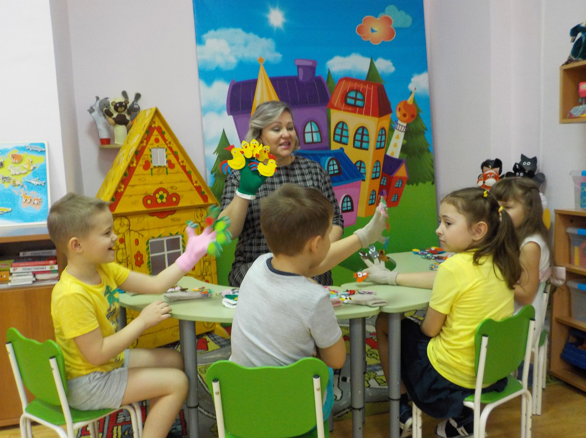

Во время таких игр происходит развитие речи, качественно и количественно обогащается словарный запас, развивается воображение, творческие способности ребенка, способность управлять собой, удерживать внимание в соответствии с сюжетом, логичность и самостоятельность мышления.
Еще одной составляющей данного метода является чтение художественной литературы. Это знакомство с произведениями писателей-натуралистов, поэтов (А. С. Пушкин, Ф. Тютчев, А. Фет, Н. Некрасов, К. Д. Ушинский, Л. Н. Толстой, М. Пришвин, В. Бианки, Б. Заходер, Н. Сладков и др.), с помощью творчества которых дети хорошо усваивают характеристики героев сказок: волк – злой, лиса – хитрая, заяц – трусливый. Выбирая сказку, необходимо тщательно обдумывать их содержание. В нашей группе создан «Центры Книги», где собраны разнообразные красочные книги и детские энциклопедии.
Использую образы животных и в сказкотерапии. В русских народных сказках, имеющих образы животных, представлен ценнейший опыт общения и взаимодействия, опыт разрешения трудных загадок, которые порой ставит перед человеком жизнь. В них явно прослеживается включение знаний о животном мире в систему образных средств характеристики человека. Сказки о животных хороши тем, что в них отсутствуют прямые нравоучения, назидания, их герои - не люди, что исключает построение прямых аналогий, а в метафорической форме показываются ситуации и проблемы, которые переживает в своей жизни каждый человек, позволяет расширить картину видения мира и увидеть такие решения проблемы, о которых ребенок, возможно, и не подозревал, вселить в него веру в благополучный исход. Вместе с тем жизнеутверждающий настрой сказок, в которых добро побеждает зло, дает возможность показать, как можно преодолеть возникающие трудности и опасности.
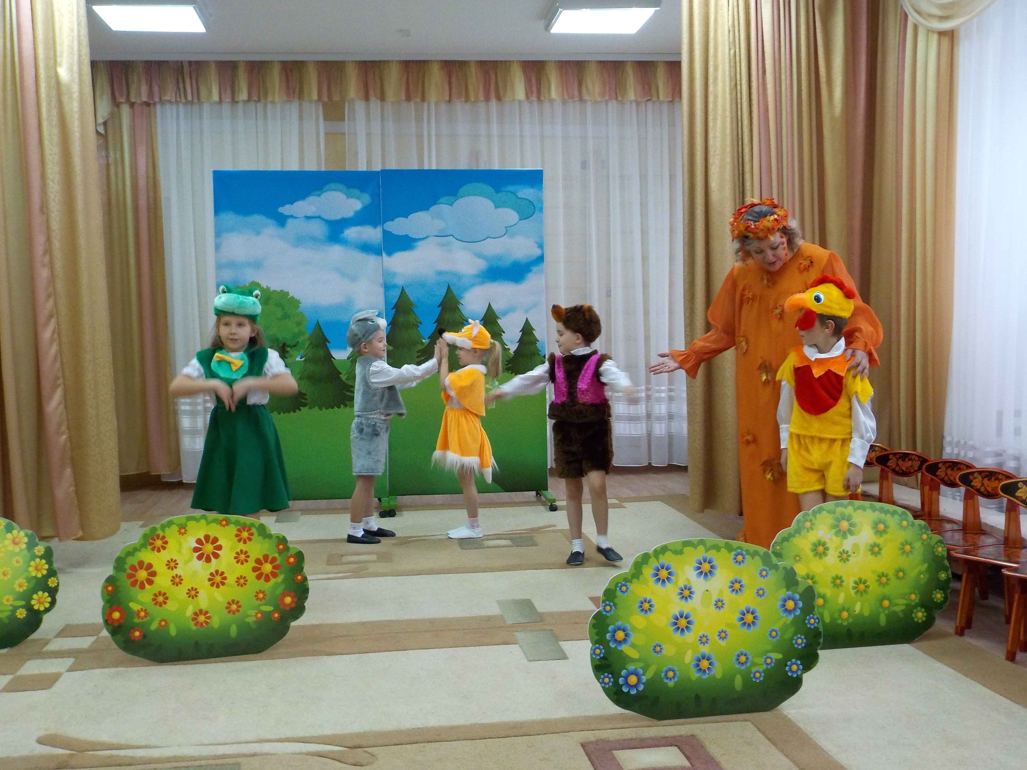

Метод анималотерапии успешно применяется и в театрализованной деятельности. Дети логопедической группы, в которой я работаю, участвуют в театрализациях на темы любимых сказок, самостоятельно воспроизводят полюбившиеся эпизоды, при этом стремятся выразительно передавать особенности движений, голоса, эмоционального состояния.
Воспитанникам моей группы очень понравились и полюбились игры-путешествия. Одной из таких игр была «Экскурсия в зоопарк», созданная при помощи современных информационно-коммуникационных технологий.
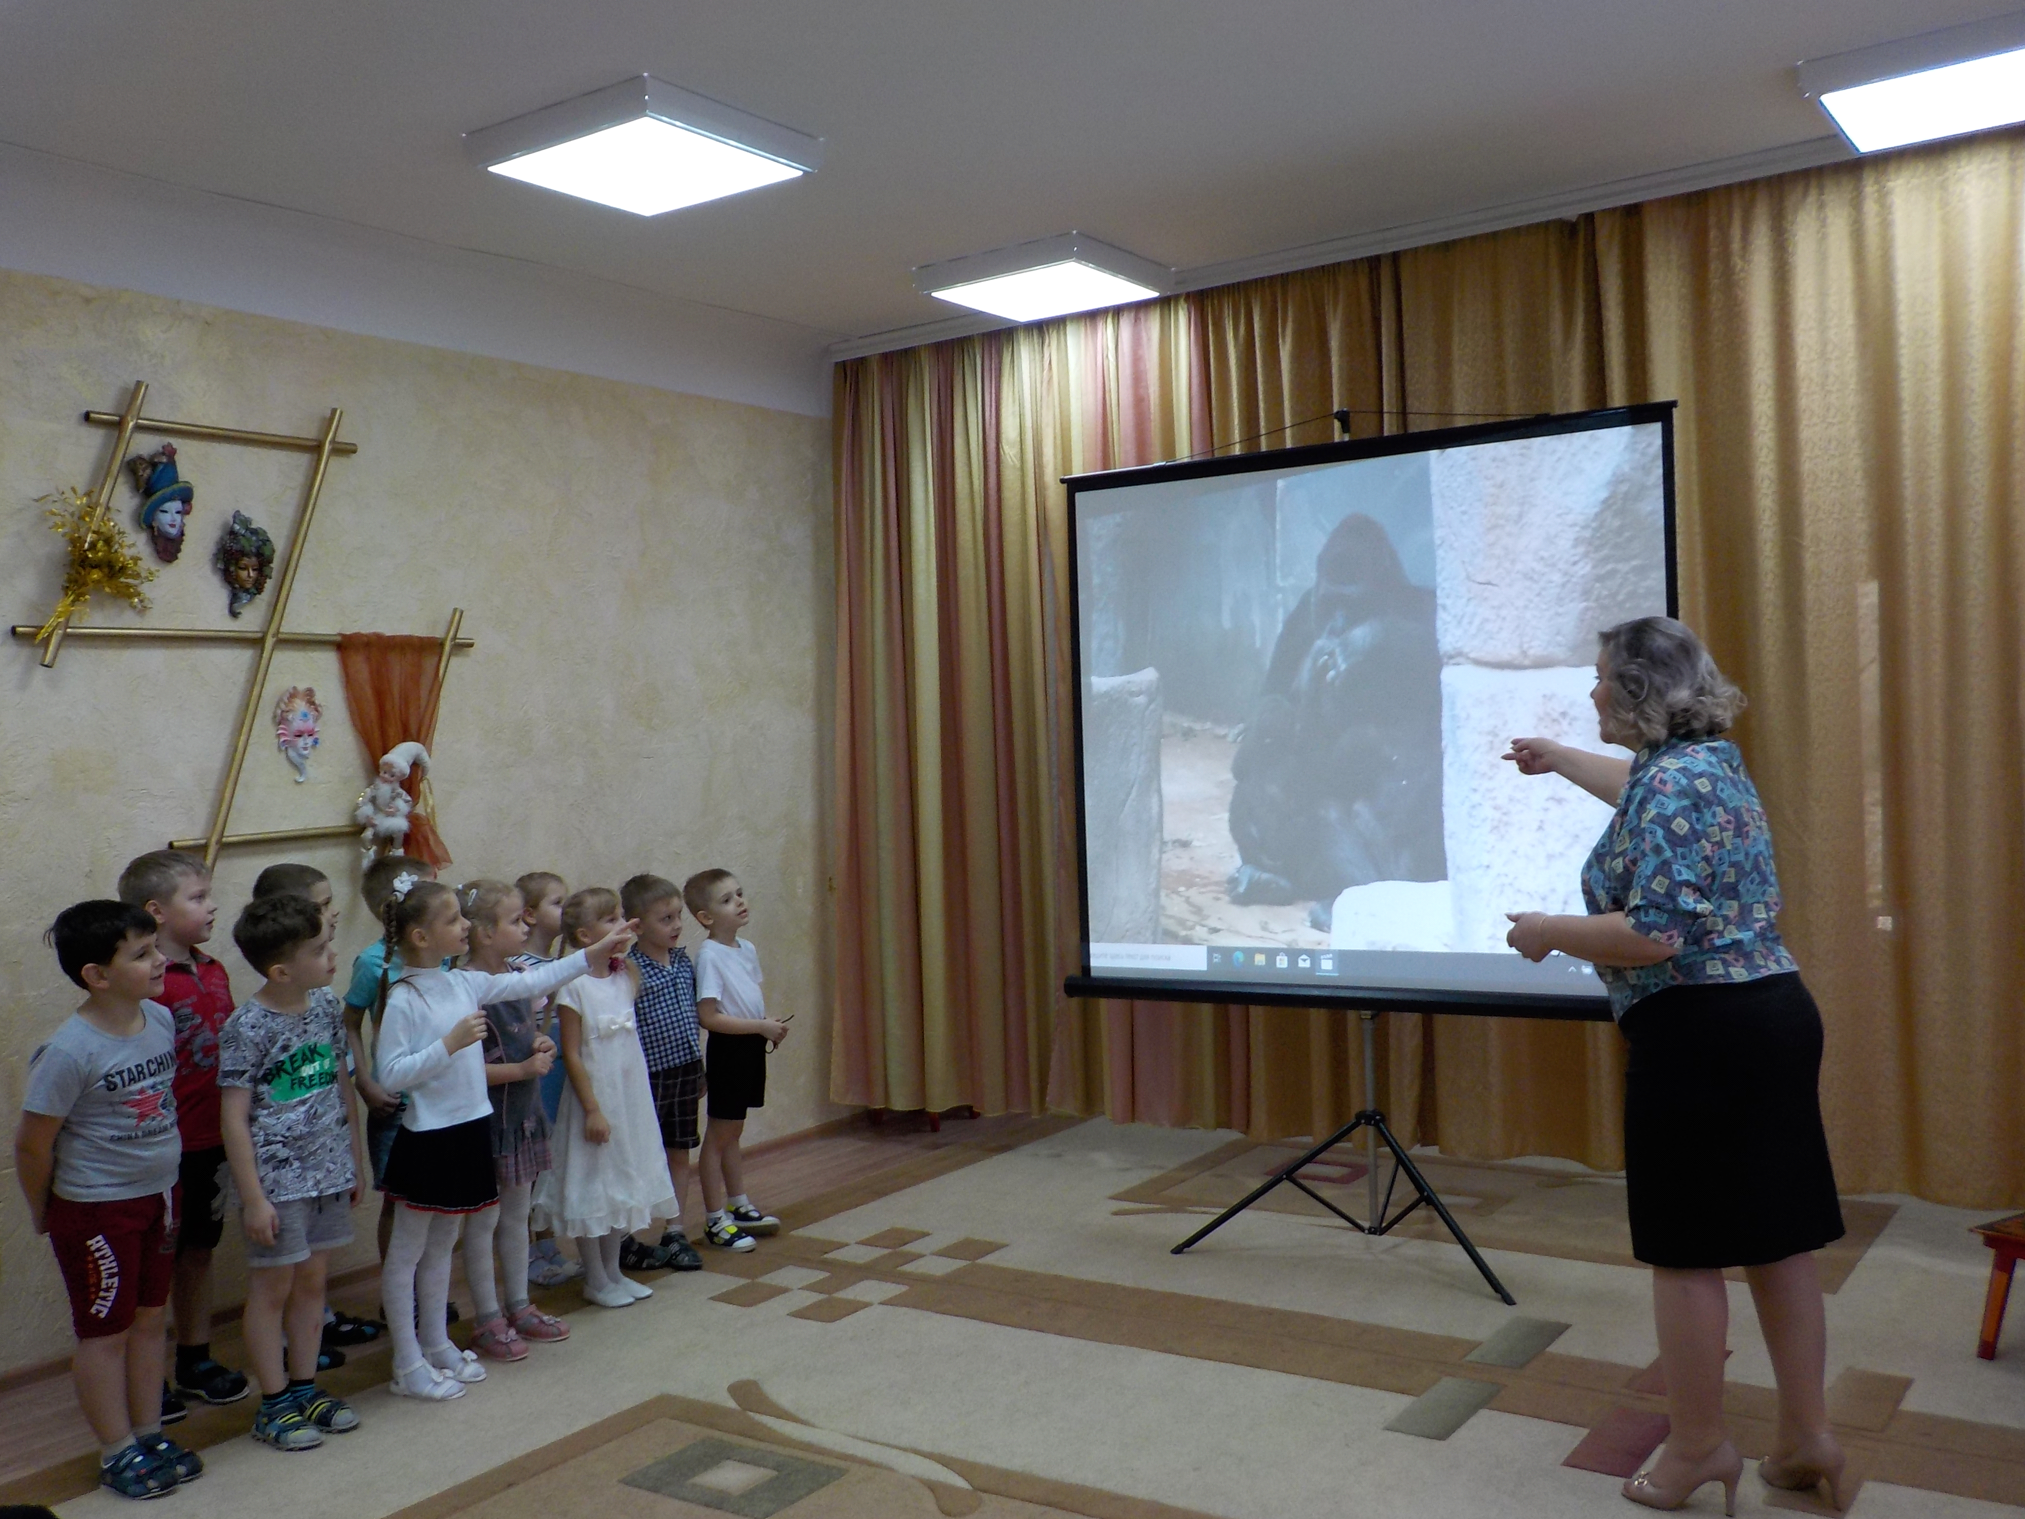

Дети отправились на виртуальную экскурсию в зоопарк, где встретили гориллу Гошу, который грустил, так как с ним никто не дружил. Оказалось, что обитателей зоопарка – друзей Гоши замело песчаной бурей. Детям предстояло отыскать их в песке, определить на ощупь и рассказать об их особенностях. Подобная ситуация общения создала защитную, комфортную обстановку, помогла развить добрые чувства и желание помогать, перенесла в волшебную атмосферу.
Рассматриваемый нами метод связан с песочной терапией. Анималотерапевтический метод расширяет сенсорный опыт ребенка, развивает целостность восприятия, дает импульс фантазии и воображению.
Метод анималотерапии широко используется на прогулках, где организовываю наблюдение за объектами живой природы. Кроме этого, применяю различные игровые упражнения: «Узнай и назови», «Угадай животное», «Отгадай и нарисуй», загадки о животных. Детям очень нравится играть в подвижные игры, такие как «У медведя во бору», «Лохматый пес» и многие другие.
Значительное внимание в деятельности с детьми с нарушениями речи уделяю продуктивной деятельности. Во время образовательной деятельности по рисованию, лепке, конструированию создается эмоционально положительный настрой детей, происходит развитие активного творческого воображения, побуждение детей к творчеству.
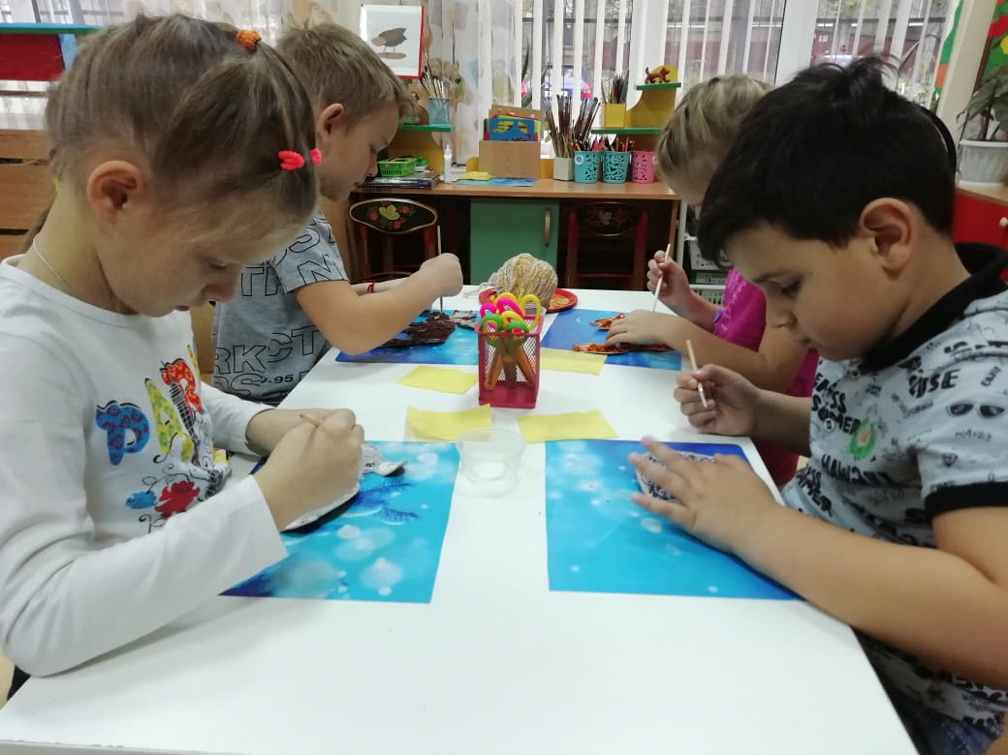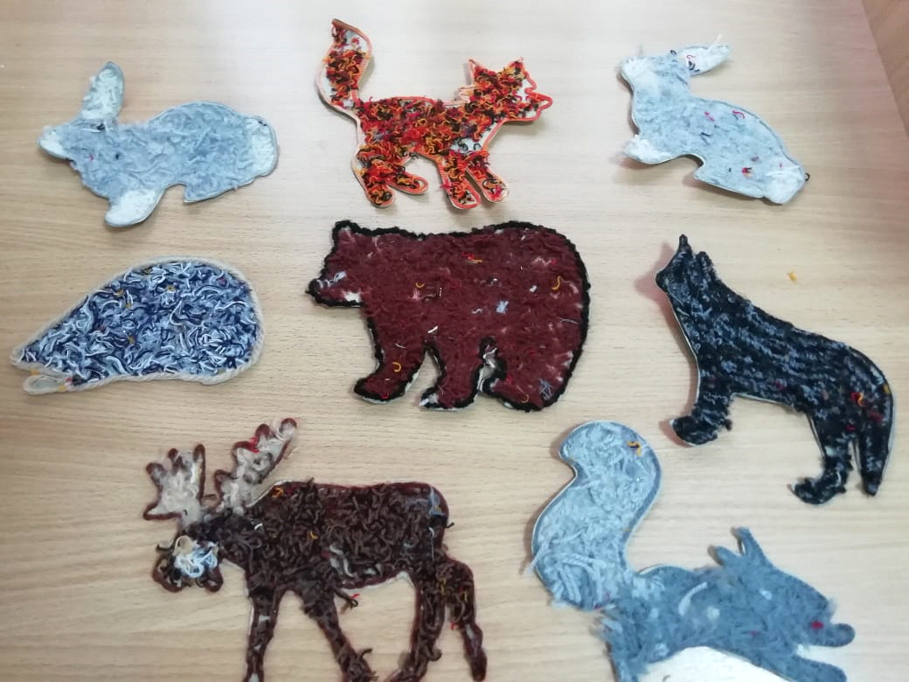

Важным является использование музыкального сопровождения, которое выступает в качестве связующей нити, соединяющей меняющиеся эмоциональные состояния детей в процессе занятия, и способствует адекватному выбору модели поведенческого реагирования. Музыкальные композиции должны выбираться осознанно, соответствовать целям и задачам применяемых упражнений. При выполнение разных заданий использую повтор музыкальной композиции с целью установки «якоря» или подчеркивания, запуская определенное эмоциональное состояние.
Применение метода анималотерапии имеет огромное значение для развития психики детей. Игры и упражнения стабилизируют эмоциональное состояние, благодаря им развивается связная, образная речь, что имеет первоспетенное значение для детей с ОВЗ.
Структура совместной деятельности строится в определённом порядке, однако, приведенная схема не является жестко обязательной и в соответствии с содержательной и целевой направленностью занятия может меняться:
1. Вводная часть: это могут быть игры, упражнения, направленные на положительное отношение к деятельности, на сплочение и эмоциональный настрой.
2. Релаксационный тренинг: техники, снижающие психо-мышечное напряжение.
3. Анималотерапевтические методики и техники: игры с мягкими игрушками, чтение сказок о животных, инсценировки, просмотр фрагментов фильмов о животных или с участием животных, прослушивание звуков природы, упражнения на развитие мелкой моторики рук, игротерапия, сказкотерапия;
4. Заключительная часть: арттерапевтические упражнения - рисунки, танцы, этюды на выражение эмоционального состояния детей, рефлексия.
В образовательной деятельности с детьми я использую некоторые элементы метода анималотерапии.
Работу в данном направлении можно с успехом проводить с родителями воспитанников. Метод анималотерапии имеет место в жизни любой семьи:
- многие семьи содержат домашних или декоративных животных (кошка или собака, канарейка или попугай, аквариум с рыбками или террариум с черепахой, морская свинка или хомячок); всех их заводят взрослые для радости общения с миром животных, а детей в этой ситуации можно учить правильно и гуманно взаимодействовать с ними;
- родители с детьми регулярно проводят какое-то время на природе: гуляют в парке, сквере, лесу, отправляются в отпуск к морю, в деревню, в туристическую поездку, летом живут на даче – все эти ситуации предполагают живое общение с богатой природой;
- родители водят детей в зоопарк, безусловно, это будет развивать интерес к природе, правильное понимание различных природных закономерностей;
- в каждой семье имеется телевизор, детские книги о животных (художественные и познавательные энциклопедии) – это означает, что родители могут смотреть вместе с детьми телепередачи о природе, читать книги и рассматривать картинки в них.
Через взаимодействие с домашними животными у детей формируется способность сочувствовать и сопереживать, понимать состояние окружающих, т.е. эмпатия, качество, необходимое для успешного общения.
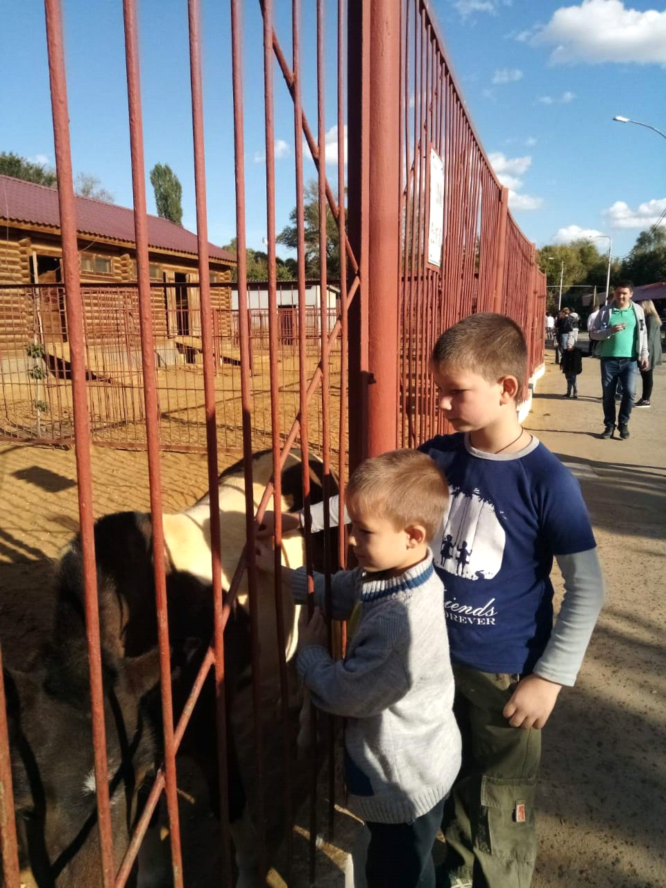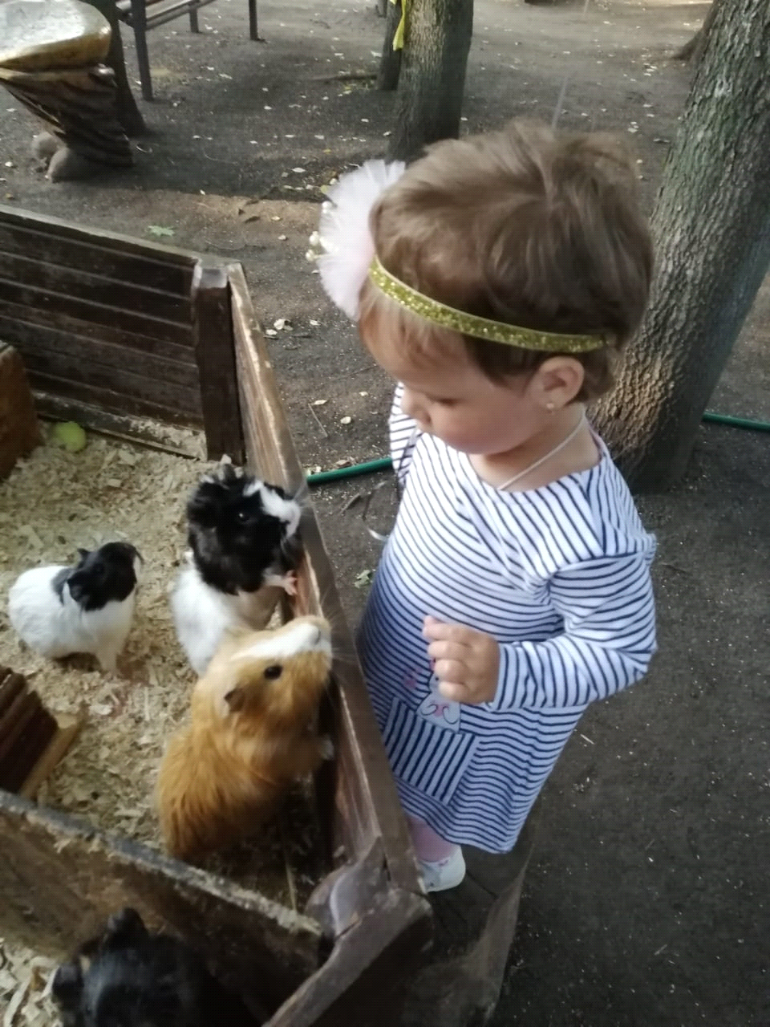￼￼

Наблюдения за животными и взаимодействие с ними положительно сказывается на развитии интеллектуальных способностей ребенка с ОВЗ, необходимых для успешной адаптации в социуме. Находя нечто общее в строении и поведении животных и человека, ребенок убеждается в том, что все живое требует питания, ухода, растет и развивается. Получая непосредственные знания об этом через общение с реальными животными, ребенок учится обобщать, сопоставлять и сравнивать, анализировать и синтезировать. Результаты чувственного опыта перерастают в суждения и абстрактные представления, формируя через познавательный интерес и любознательность не только мышление, но и основы мировоззрения ребенка.
В течение учебного года разрабатываю консультации, оформляю папки-передвижки, составляю заметки по приобщению детей к природе, гуманному отношению к объектам живой природы.

Результативность опыта
В ходе внедрения метода анималотерапии наблюдались следующие ожидаемые результаты:
• развитие коммуникативных навыков;
• снижение уровня тревожности, страхов;
• повышение стрессоустойчивости;
• хорошее самочувствие и настроение ребенка;
• развитие наблюдательности и воображения;
• развитие эмпатии, сочувствия и сопереживания.
Применение метода анималотерапии помогает справиться со многими трудностями, которые возникают в педагогической деятельности, в частности, с социализацией детей в общество.
Как показывает практика, анималотерапия развивает те интегративные качества, которые необходимы для успешного общения в детстве и будущем ребенка, является мощным средством для развития личности, вхождения ребенка в социум, источником исцеляющего общения.
Данный опыт работы позволяет гармонизировать межличностные отношения, развить и раскрыть детей с ОВЗ, будет дополнительным источником вхождения ребенка как личности в социум.
Таким образом анималотерапия расширяет круг общения, компенсирует одиночество, снимает психоэмоциональное напряжение, дает положительные эмоции.

